Міністерство освіти і науки України
Львівський національний університет Ім. І. Франка
Факультет прикладної математики та інформатики

Звіт
Про виконання лабораторної роботи №1
“Додавання матриць (паралельне)”

Виконала:
Студентка групи ПМІ-32
Єфімова Ніка

Львів 2026
Мета роботи
Перевірити швидкість виконання додавання матриць великих розмірів у послідовному та паралельному алгоритмах, порівняти отримані результати та зробити висновок про ефективність розпаралелювання обчислень.

Теоретичні відомості
Операція додавання матриць полягає в поелементному додаванні відповідних елементів двох матриць однакового розміру. Ця операція є однією з найпростіших для розпаралелювання, оскільки обчислення кожного елемента результуючої матриці не залежить від обчислення інших елементів
У послідовному алгоритмі всі елементи матриці обробляються по черзі одним потоком виконання. У паралельному алгоритмі рядки матриці розподіляються між кількома потоками, кожен з яких обробляє свою частину даних одночасно з іншими, що дозволяє використати переваги багатоядерних процесорів.
Ефективність паралельного алгоритму оцінюється за допомогою коефіцієнта прискорення (Speedup), який обчислюється за формулою:
S = T_послід / T_паралел
де T_послід — час виконання послідовного алгоритму, T_паралел — час виконання паралельного алгоритму.

Хід роботи
Для дослідження розроблено консольний застосунок на платформі .NET / C#. Програма реалізує генерацію двох випадкових матриць розміром 3000×3000, їх послідовне та паралельне додавання, вимірювання часу виконання обох варіантів і перевірку коректності результату.
1) Підключаємо необхідні простори імен та оголошуємо клас програми. У методі Main задаємо розмір матриць (3000×3000) та кількість потоків для паралельної версії (4), після чого генеруємо дві вхідні матриці methodом GenerateMatrix і виділяємо масиви для результатів.
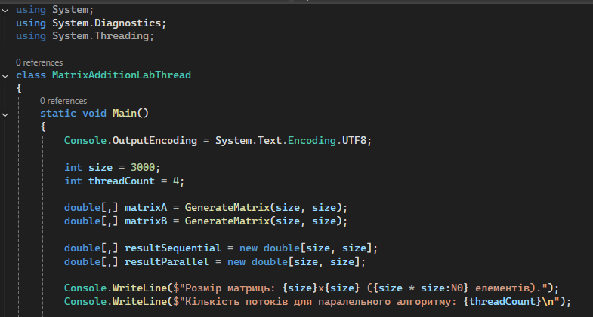
2) Реалізуємо послідовний алгоритм додавання матриць: подвійний цикл for проходить по всіх елементах і поелементно додає matrixA та matrixB, записуючи результат у resultSequential. Час виконання вимірюється за допомогою класу Stopwatch (запуск — StartNew, зупинка — Stop, значення — ElapsedMilliseconds).
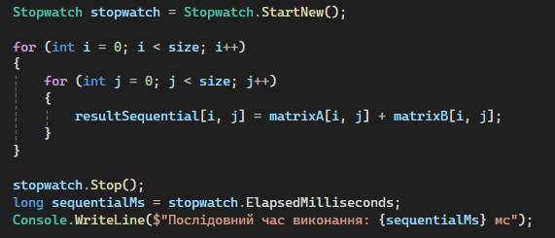
3) Реалізуємо паралельний алгоритм. Секундомір перезапускається (Restart). Створюється масив потоків Thread[threadCount], а рядки матриці рівномірно розподіляються між потоками через rowsPerThread = size / threadCount. Кожен потік у своєму діапазоні рядків [startRow, endRow) виконує таке саме додавання, що й послідовна версія, але записує результат у resultParallel. Потоки запускаються методом Start(), а головний потік очікує завершення всіх робочих потоків за допомогою Join().
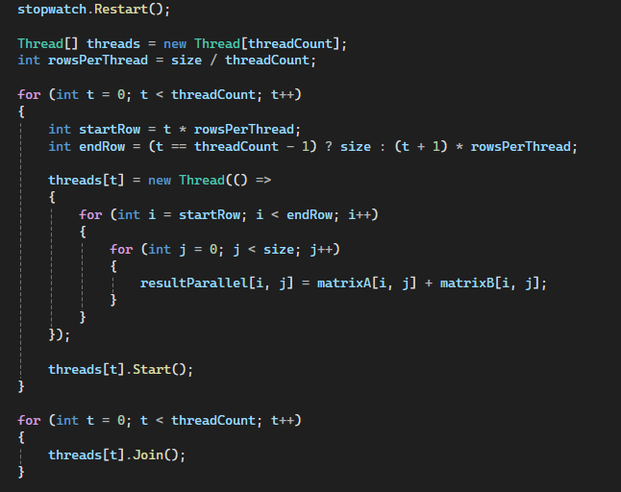
4) Після завершення роботи всіх потоків зупиняємо секундомір і отримуємо час паралельного виконання (parallelMs). На основі часу послідовного (sequentialMs) та паралельного (parallelMs) виконання обчислюємо коефіцієнт прискорення Speedup = sequentialMs / parallelMs. Далі викликаємо метод VerifyMatrices, щоб переконатися, що обидва алгоритми дали однаковий результат.
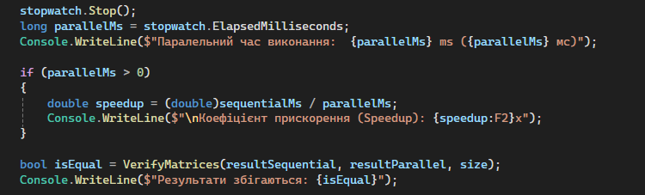
5) Допоміжний метод GenerateMatrix заповнює матрицю заданого розміру випадковими дійсними числами в діапазоні [0, 100) за допомогою класу Random.
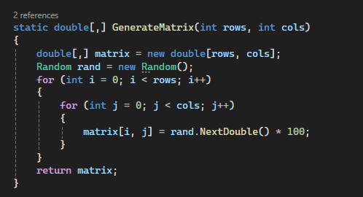
6) Допоміжний метод VerifyMatrices порівнює дві матриці поелементно з допустимою похибкою 1e-9 (через особливості обчислень з double) і повертає true, якщо результати послідовного та паралельного алгоритмів збігаються.
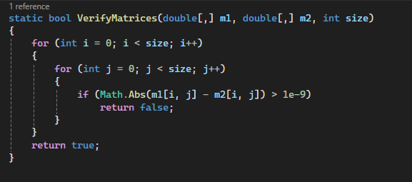
7) Запускаємо програму та аналізуємо результати. У консолі виводяться: розмір матриць, кількість потоків, час послідовного виконання, час паралельного виконання, коефіцієнт прискорення та результат перевірки коректності (Результати збігаються: True).
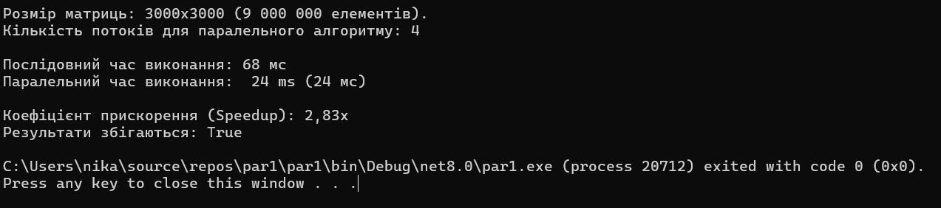

Висновки
У ході виконання лабораторної роботи було реалізовано послідовний та паралельний алгоритми додавання матриць великого розміру.

